Федеральное государственное автономное образовательное учреждение высшего образования "Российский университет транспорта"
РУТ (МИИТ)
Институт управления и цифровых технологий (ИУЦТ)
Кафедра «Цифровые технологии управления транспортными процессами» (ЦТУТП)

Сервис-ориентированное программирование
Лабораторная работа № 3
На тему «Реализация REST-контракта с HATEOAS на Spring»
Специальность 09.03.02 Технологии искусственного интеллекта на транспортных системах

Руководитель:
________________
Старший преподаватель
Заманов Е.Н.
Выполнил студент группы УИТ-311:
Курцева В. А.

Москва 2026

Оглавление
Задания 3
Выполнение заданий 6
Задание № 1 6
Задание № 2 10
Задание № 3 12
Задание № 4 13
Задание № 5 16
Приложение А 20

Задания
Задания выполняются в проекте demo-rest (реализация контракта).
Задание 1. Исследование связки контракт и реализация
1. Откройте AuthorController.java. Для каждого метода заполните таблицу.
2. Проделайте то же самое для BookController.java и BookApi.
3. Ответьте: почему в AuthorController нет аннотаций @GetMapping, @PostMapping и т.д.? Что произойдёт, если их добавить?
Задание 2. Расширение HATEOAS-ссылок в Assembler
1. Откройте AuthorModelAssembler.java. Сейчас он возвращает три ссылки: self, books, collection.
2. Добавьте ссылку update - на PUT /api/authors/{id}. Используйте linkTo(methodOn(AuthorController.class).updateAuthor(author.getId(), null)).withRel("update").
3. Добавьте ссылку delete - на DELETE /api/authors/{id}. Используйте аналогичный подход.
4. Запустите приложение, выполните GET /api/authors/1 и убедитесь, что в _links появились новые ссылки.
5. Вопрос - HATEOAS-клиент увидит ссылку delete и поймёт, что ресурс можно удалить. Какую проблему это может создать, если удаление доступно не всем пользователям? Как её решить?
Задание 3. Реализация нового метода контракта
1. Если вы ещё не добавили метод searchByName в AuthorApi.java - добавьте (см. Лабораторную 1, задание 3).
2. В AuthorService.java добавьте метод searchByName(String query, int page, int size). Логика: фильтруйте авторов, у которых fullName содержит query (case-insensitive), затем примените пагинацию.
3. В AuthorController.java реализуйте новый метод из интерфейса. Не забудьте про мост PagedResponse → PageImpl → PagedModel.
4. Проверьте через Swagger: GET /api/authors/search?name=Лев - должен вернуться только Толстой.
Задание 4. Динамический подсчёт booksCount
Сейчас поле booksCount в AuthorResponse задаётся статически при инициализации и не обновляется при добавлении/удалении книг.
1. В AuthorService.java добавьте метод recalculateBooksCount(Long authorId). Логика:
1. Получить текущего автора через findById
2. Посчитать сколько книг в storage.books принадлежат этому автору
3. Создать обновлённый AuthorResponse с правильным booksCount и сохранить в storage.authors
2. Вызовите recalculateBooksCount в BookService:
1. После createBook - пересчитать для request.authorId()
2. После deleteBook - пересчитать для автора удалённой книги
3. После deleteBooksByAuthorId - пересчитать (или обнулить) booksCount для автора
3. Проверьте:
1. Создайте книгу для автора 1, booksCount в ответе GET /api/authors/1 увеличился
2. Удалите книгу, booksCount уменьшился
Задание 5. Реализация BookSummaryResponse в контроллере
1. Если вы ещё не создали BookSummaryResponse и метод getAllBooksSummary() в BookApi - сделайте это (см. Лабораторную 1, задание 5).
2. В пакете assemblers создайте BookSummaryModelAssembler, реализующий RepresentationModelAssembler<BookSummaryResponse, EntityModel<BookSummaryResponse>>. Ссылки: self на полную книгу GET /api/books/{id}, collection, на GET /api/books/summary.
3. В BookService.java добавьте метод, который возвращает список BookSummaryResponse (маппинг из BookResponse - только id, title, isbn).
4. В BookController.java реализуйте метод getAllBooksSummary(). Верните List<EntityModel<BookSummaryResponse>>, используя новый assembler.
5. Сравните ответы GET /api/books и GET /api/books/summary. Выпишите: какие поля исчезли в summary?

Выполнение заданий

Задание № 1
Каждый метод и его описание из AuthorController представлен в таблице 1.
Таблица 1 – Описание методов из AuthorController
Метод контроллера | Метод интерфейса AuthorApi | HTTP-глагол + URL | Какие зависимости используются (сервисы, ассемблеры)
getAllAuthors | getAllAuthors | GET /api/authors | PagedResourcesAssembler<AuthorResponse>, AuthorModelAssembler, AuthorService
getAuthorById | getAuthorById | GET  /api/authors/{id} | AuthorModelAssembler, AuthorService
createAuthor | createAuthor | POST  /api/authors | AuthorModelAssembler, AuthorService
updateAuthor | updateAuthor | PUT  /api/authors/{id} | AuthorService, AuthorModelAssembler
patchAuthor | patchAuthor | PATCH  /api/authors/{id} | AuthorService, AuthorModelAssembler

Продолжение таблицы 1
Метод контроллера | Метод интерфейса AuthorApi | HTTP-глагол + URL | Какие зависимости используются (сервисы, ассемблеры)
DeleteAuthor | deleteAuthor | DELETE  /api/authors/{id} | AuthorService
getBooksByAuthor | getBooksByAuthor | GET  /api/authors/{id}/books | AuthorService, BookService, PagedResourcesAssembler<BookResponse>,  BookModelAssembler
getAuthorByName | getAuthorByName | GET  /api/authors/searchByName/{query} | AuthorService, AuthorModelAssembler
Каждый метод и его описание из BookController представлен в таблице 2.

Таблица 2 – Описание методов из BookController
Метод контроллера | Метод интерфейса AuthorApi | HTTP-глагол + URL | Какие зависимости используются (сервисы, ассемблеры)
getAllBooks | getAllBooks | GET  /api/books | BookService, BookModelAssembler, PagedResourcesAssembler<BookResponse>
getBookById | getBookById | GET  /api/books/{id} | BookModelAssembler, BookService
createBook | createBook | POST  /api/books | BookModelAssembler, BookService
updateBook | updateBook | PUT  /api/books/{id} | BookModelAssembler, BookService
patchBook | patchBook | PATCH  /api/books/{id} | BookModelAssembler, BookService

Продолжение таблицы 2
Метод контроллера | Метод интерфейса AuthorApi | HTTP-глагол + URL | Какие зависимости используются (сервисы, ассемблеры)
deleteBook | deleteBook | DELETE  /api/books/{id} | BookService
getAllBooksSummary | getAllBooksSummary | GET /api/books/{summary} | BookModelAssembler, BookService

Делаю тоже самое для интерфейса BookApi, описанные методы данного интерфейса представлена в таблице 3.
Таблица 3 – Методы в BookApi
Метод интерфейса | HTTP-глагол | URL | Тип ответа | Код успеха
geBookById | GET | /api/books/{id} | EntityModel<BookResponse> | 200
createBook | POST | /api/books | ResponseEntity<EntityModel<BookResponse>> | 201
getAllBooks | GET | /api/books?page=0&size=20 | PagedModel<EntityModel<BookResponse>> | 200
updateBook | PUT | /api/books/{id} | EntityModel<BookResponse> | 200
Продолжение таблицы 3
Метод интерфейса | HTTP-глагол | URL | Тип ответа | Код успеха
patchBook | PATCH | /api/books/{id} | EntityModel<BookResponse> | 200
deleteBook | DELETE | /api/books/{id} | void | 204
getAllBooksSummary | GET | /api/books/{summary} | List<EntityModel<BookSummaryResponse>> | 200
2. Аннотации наследуются из интерфейса AuthorApi. В AuthorController присутствует только бизнес-логика. Все аннотации уже существуют в интерфейсе. То есть интерфейс – это контракт. Spring MVC наследует аннотации. Spring при запуске:
- Смотрит на интерфейс AuthorApi;
- Видит GetMapping;
- Применяет его к методу контроллера.
При дублировании аннотаций, если они одинаковые и в контроллере, и в контракте, то может игнорировать дублирование. Если же аннотации разные, то Spring выдаст ошибку при запуске, или же будет неопределенное поведение.
Spring MVC – это фреймворк для создания веб-приложений на Java. Он помогает обрабатывать HTTP-запросы от клиента (браузера, мобильного приложения) и возвращать ответы.

Задание № 2
Добавленные ссылки в AuthorModelAssembler на обновление и на удаление представлены на рисунке 1. AuthorModelAssembler – это один из ключевых моментов HATEOAS. Он является сборщиком ответов, он берет данные об авторе и добавляет к ним ссылки, показывая куда можно перейти, чтобы пользователь сразу мог знать, какие действия ему доступны.
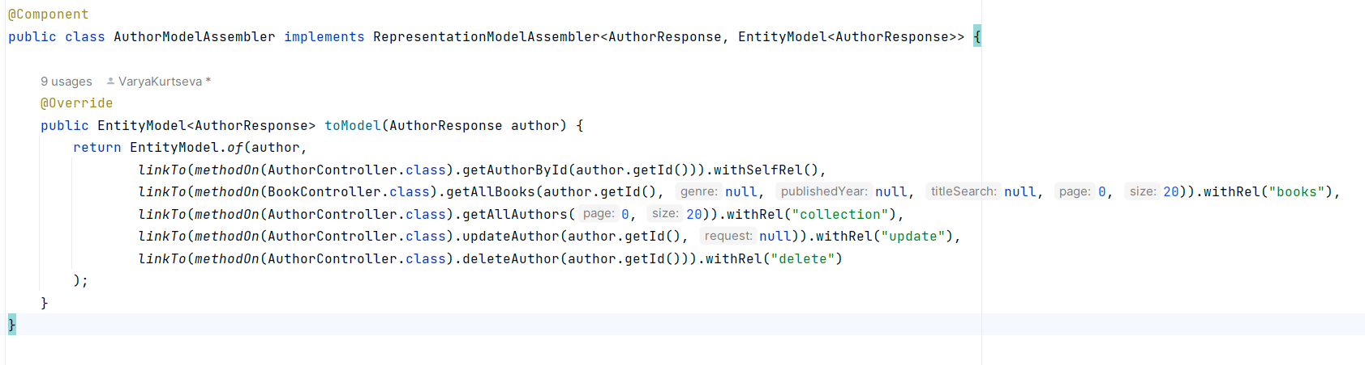
Рисунок 1 – Добавление ссылок в AuthorModelAssembler
Данный класс используют контроллеры при возврате данных.
Проверка того, что ссылки добавились при запросе представлена на рисунке 2.
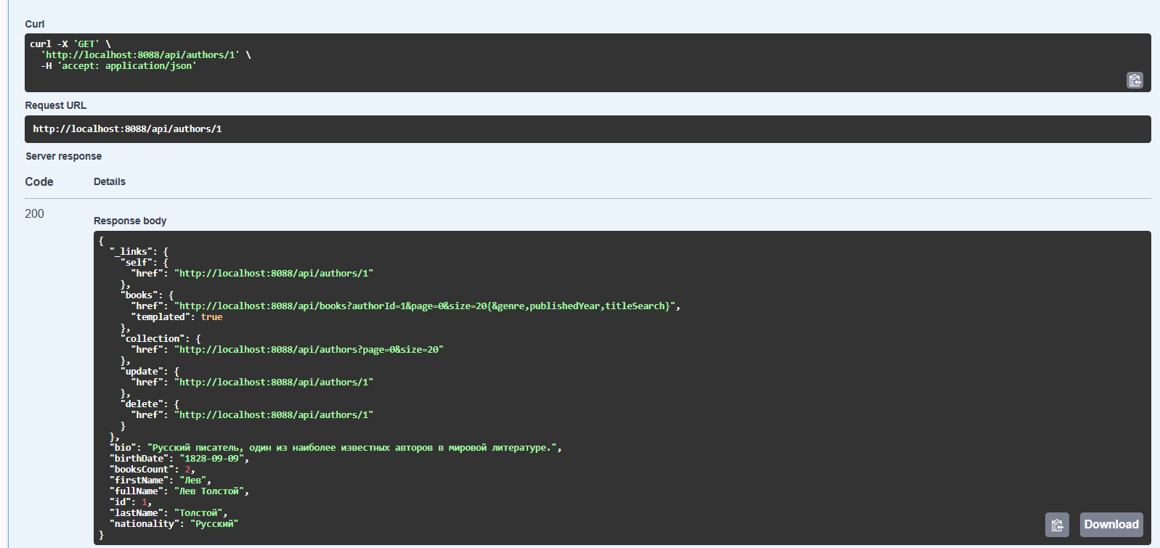
Рисунок 2 – Добавленные ссылки в AuthorModelAssembler.
HATEOAS – ссылка всегда будет показывать всем пользователям, если не добавить проверку на права. Например, только администратор может удалить пользователей или книги. Если удаление доступно не всем пользователям, то данные пользователи при попытке удалить будут видеть ошибку.
Решение данной проблемы: в ModelAssembler необходимо проверять права пользователя и добавлять ссылку только для авторизованных пользователей с ролью администратора. Реализация проверки прав представлена на рисунке 3.
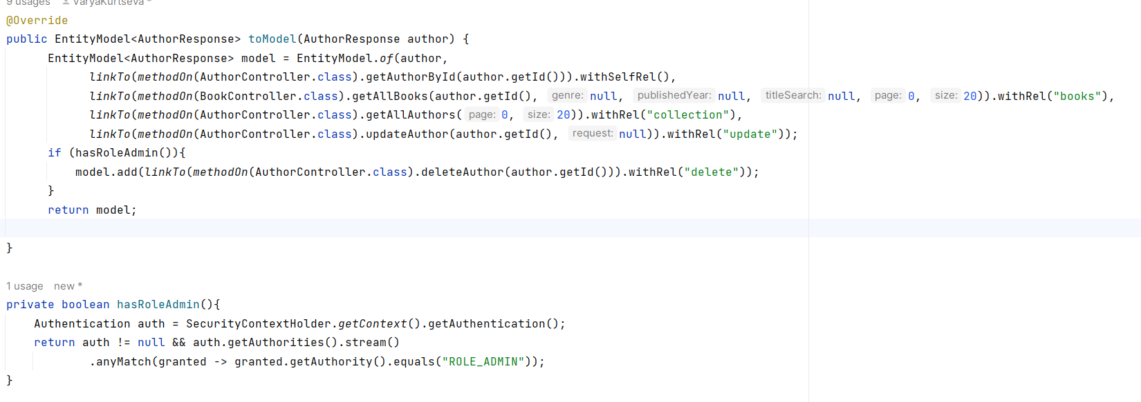
Рисунок 3 – Реализация проверки прав
Я добавляю метод в данный класс, который осуществляет проверку, имеет ли текущий пользователь роль администратора. Сначала получаю объект аутентификации текущего пользователя. Далее проверяю авторизован ли пользователь и проверяю среди всех прав, есть ли там роль администратора.
SecurityContextHolder - Хранилище информации о текущем пользователе. Authentication - Данные аутентифицированного пользователя. Объект Authentication содержит: кто пользователь, пароль/токен и права/роли пользователя. Authorities – это набор прав пользователя. Теперь после удаления данного метода пользователю без прав будет не доступна ссылка на удаление.
В Swagger же будет присутствовать метод с удалением автора, так как он отображает документацию, а не права доступа. Swagger показывает все эндпоинты, независимо от того, есть ли у текущего пользователя права на их вызов.

Задание № 3
Реализация метода, который одушевляет поиск по имени, представлена на рисунке 4.
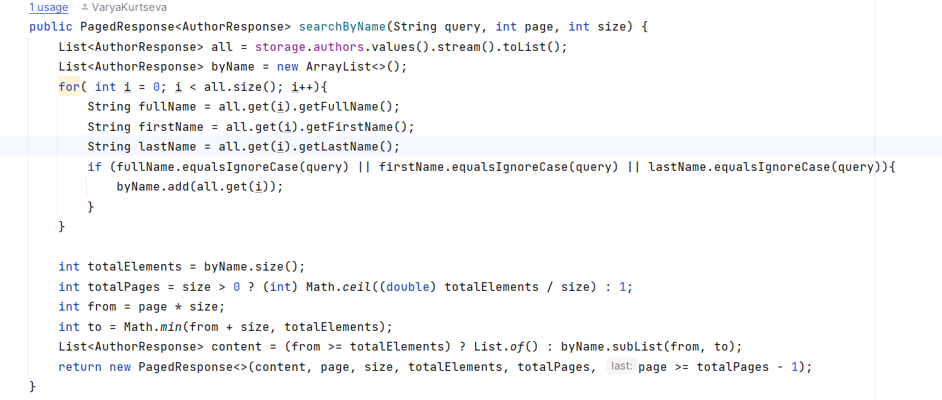
Рисунок 4 – Метод поиска по имени в AuthorController
Проверка работы нового метода представлена на рисунке 5.
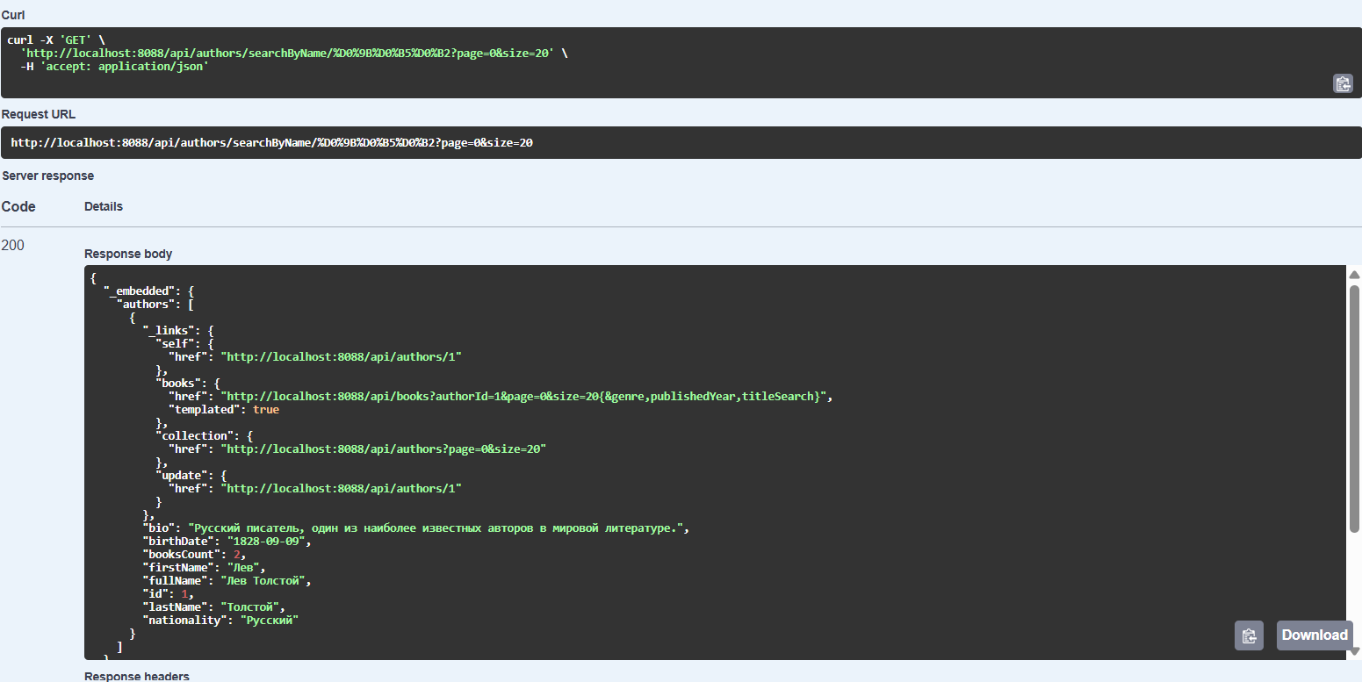
Рисунок 5 – Работа метода поиска по имени в AuthorController

Задание № 4
Реализация нового метода в AuthorService представлена на рисунке 6.
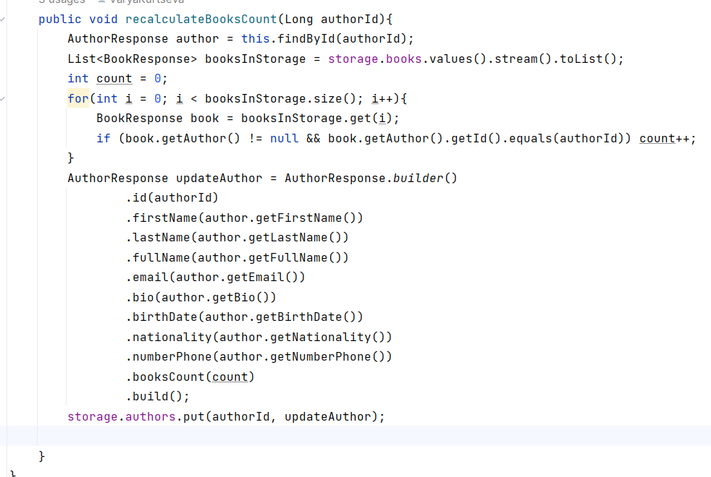
Рисунок 6 – Новый метод сервиса
Вызываю данный метод в сервисе книг 3 раза. При создании книги, при удалении книги, после того, как удалили книги по автору.
Проверка с созданием книги для автора 1, удалением этой же книги представлена на рисунках 7-10.
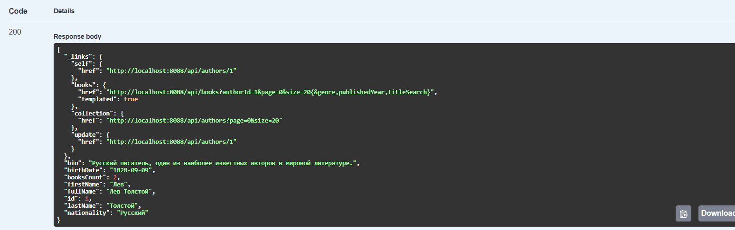
Рисунок 7 – Книги автора 1 до создания новой книги.
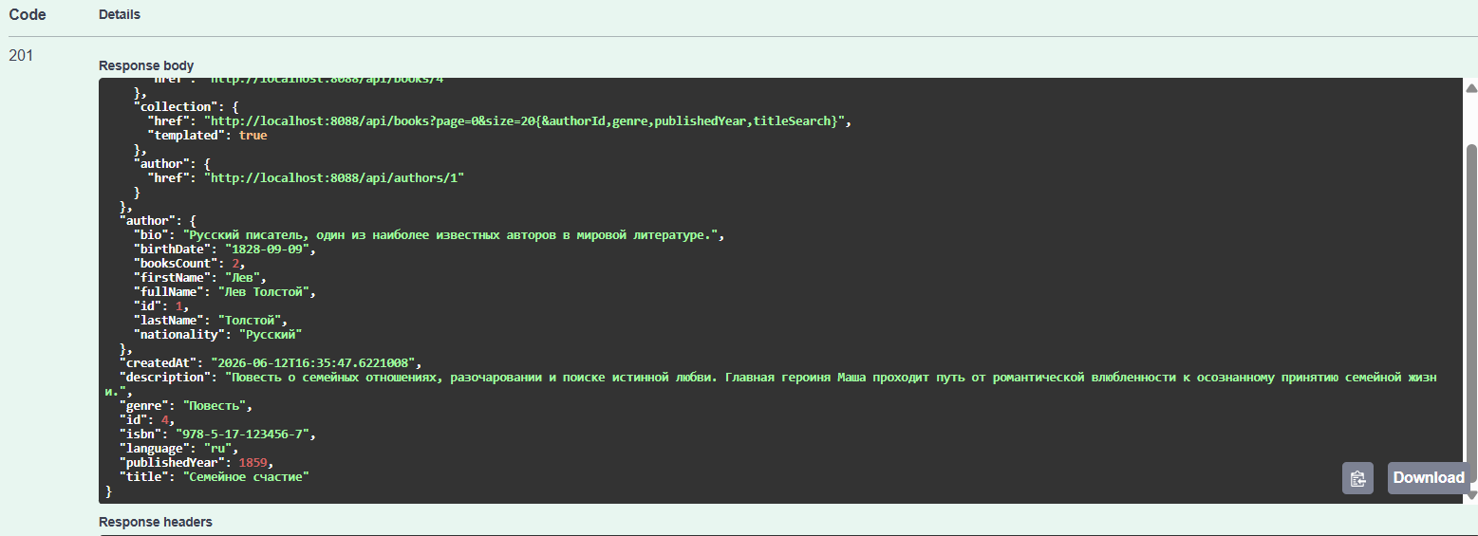
Рисунок 8 – Создание новой книги для автора 1
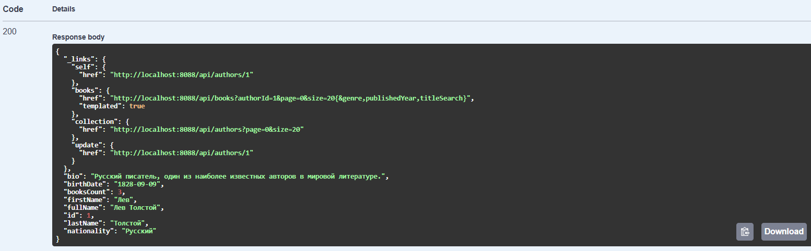
Рисунок 9 – После создание новой книги, количество книг у автора 1
Далее удаляю ранее созданную книгу и проверяю количество книг после удаления.
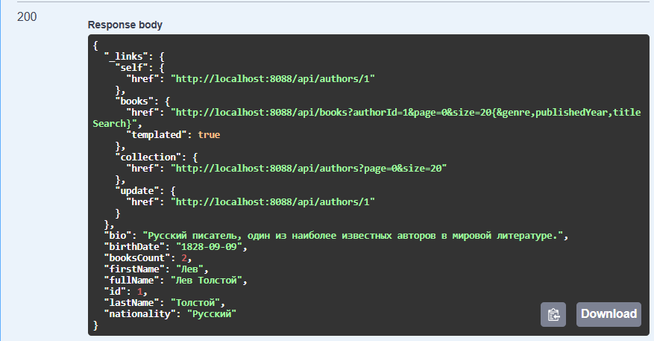
Рисунок 10 – После удаления книги, количество книг

Задание № 5
Добавленная ссылка в BookSummaryModelAssembler предавлена на рисунке 11.
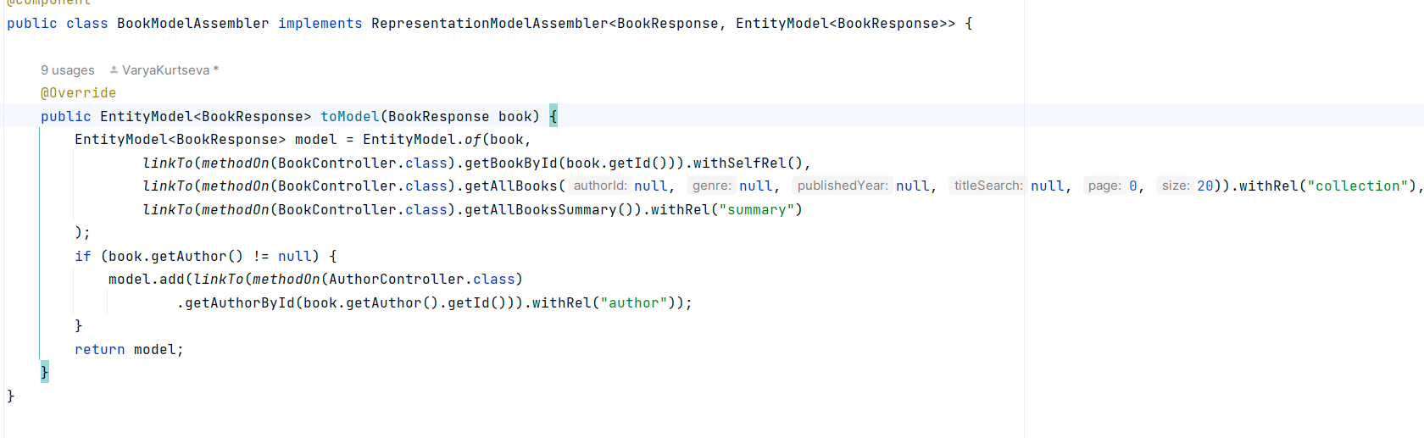
Рисунок 11 – Добавленная ссылка
Метод в BookService представлен на рисунке 12.
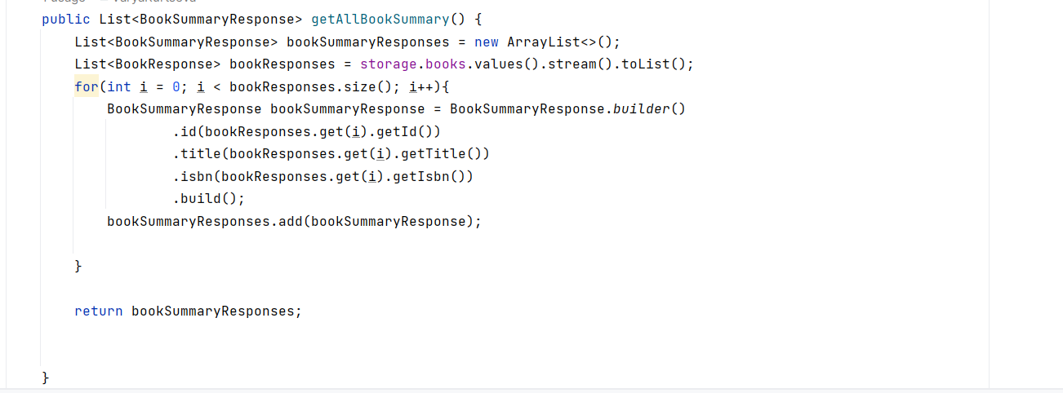
Рисунок 12 – Метод в BookService
Метод реализованный в BookController представлен на рисунке 13.
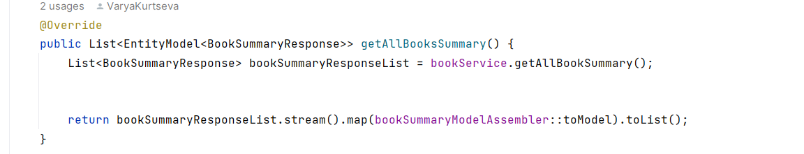
Рисунок 13 – Метод в BookController
Сравнение ответов представлено на рисунках 14-15.
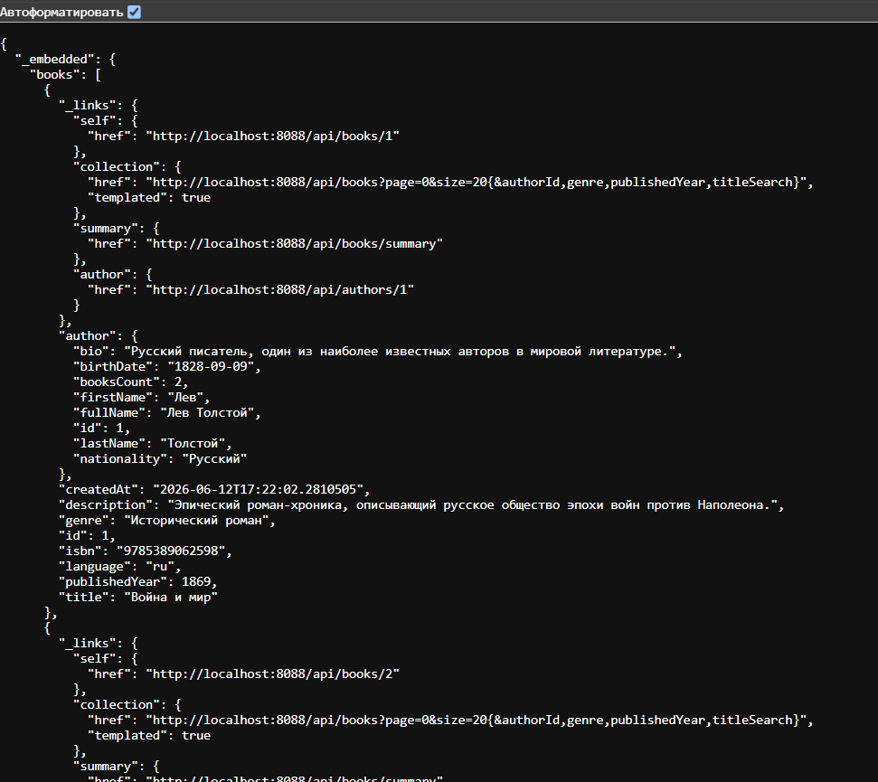
Рисунок 14 – Список книг с полным содержанием
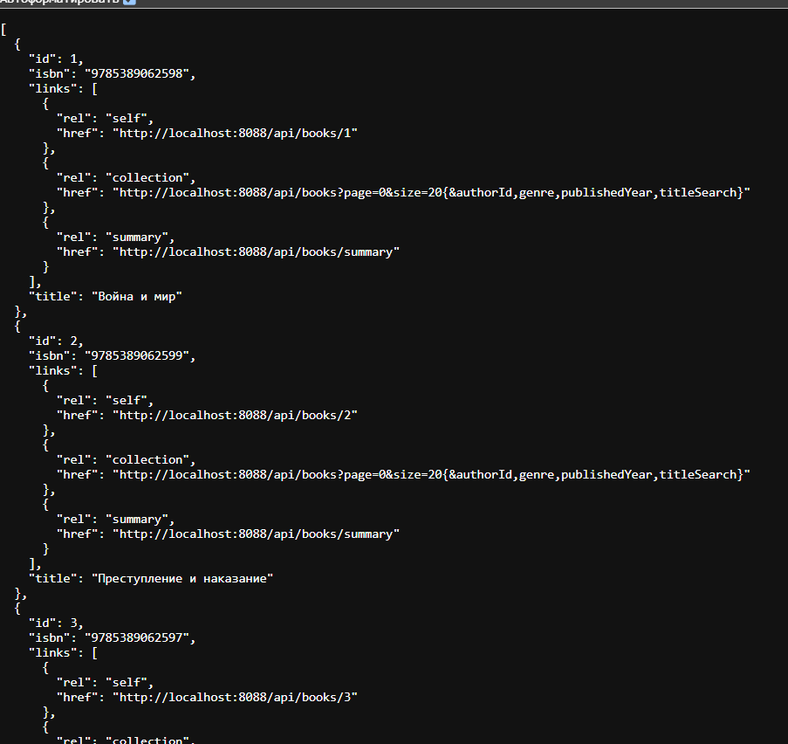
Рисунок 15 – Список книг с коротким содержанием
Исчезли поля: ссылка на автора и вся информация о нем, год публикации, момент создания, описание книги, язык книги.

Приложение А
GitHub репозиторий с проектом, где реализован REST-контракт. URL:
https://github.com/VaryaKurtseva/AbonementFitness/tree/main/demo-rest-v1

